Практическая работа № 4

Кучаев Сергей ИСП-31
Вариант 9
Цель: получение навыков тестирования интеграции.

Класс программы
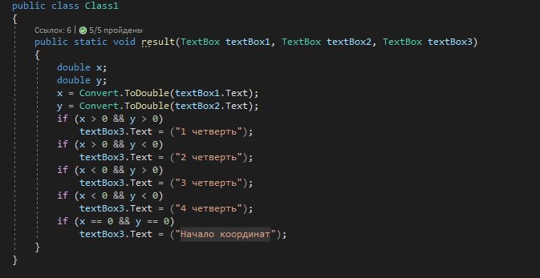

В программе используется положительный метод тестирования.
Модульный тест

[TestMethod]
public void TestMethod1()
{
TextBox textBox1 = new TextBox();
TextBox textBox2 = new TextBox();
TextBox textBox3 = new TextBox();

textBox1.Text = "1";
textBox2.Text = "1";

string expected1 = "1 четверть";
Class1.result(textBox1, textBox2, textBox3);
Assert.AreEqual(expected1, textBox3.Text);
}

Назначение теста | Значение исходных данных | Ожидаемый результат | Фактический результат | Вывод
Проверка правильности выполнения данной задачи | x = 1;  у = 1; | 1 четверть | 1 четверть | успешно

Модульный тест

[TestMethod]
public void TestMethod2()
{
TextBox textBox1 = new TextBox();
TextBox textBox2 = new TextBox();
TextBox textBox3 = new TextBox();

textBox1.Text = "1";
textBox2.Text = "-1";

string expected1 = "2 четверть";
Class1.result(textBox1, textBox2, textBox3);
Assert.AreEqual(expected1, textBox3.Text);
}

Назначение теста | Значение исходных данных | Ожидаемый результат | Фактический результат | Вывод
Проверка правильности выполнения данной задачи | x = 1  y = -1 | 2 четверть | 2 четверть | успешно

Модульный тест

[TestMethod]
public void TestMethod3()
{
TextBox textBox1 = new TextBox();
TextBox textBox2 = new TextBox();
TextBox textBox3 = new TextBox();

textBox1.Text = "-1";
textBox2.Text = "1";

string expected1 = "3 четверть";
Class1.result(textBox1, textBox2, textBox3);
Assert.AreEqual(expected1, textBox3.Text);
}

Назначение теста | Значение исходных данных | Ожидаемый результат | Фактический результат | Вывод
Проверка правильности выполнения данной задачи | x = -1  y = 1 | 3 четверть | 3 четверть | успешно

Модульный тест

[TestMethod]
public void TestMethod4()
{
TextBox textBox1 = new TextBox();
TextBox textBox2 = new TextBox();
TextBox textBox3 = new TextBox();

textBox1.Text = "-1";
textBox2.Text = "-1";

string expected1 = "4 четверть";
Class1.result(textBox1, textBox2, textBox3);
Assert.AreEqual(expected1, textBox3.Text);
}

Назначение теста | Значение исходных данных | Ожидаемый результат | Фактический результат | Вывод
Проверка правильности выполнения данной задачи | x = -1  y = -1 | 4 четверть | 4 четверть | успешно

Модульный тест

public void TestMethod5()
{
TextBox textBox1 = new TextBox();
TextBox textBox2 = new TextBox();
TextBox textBox3 = new TextBox();

textBox1.Text = "0";
textBox2.Text = "0";

string expected1 = "Начало координат";
Class1.result(textBox1, textBox2, textBox3);
Assert.AreEqual(expected1, textBox3.Text);
}

Назначение теста | Значение исходных данных | Ожидаемый результат | Фактический результат | Вывод
Проверка правильности выполнения данной задачи | x = 0  y = 0 | Начало координат | Начало координат | успешно

